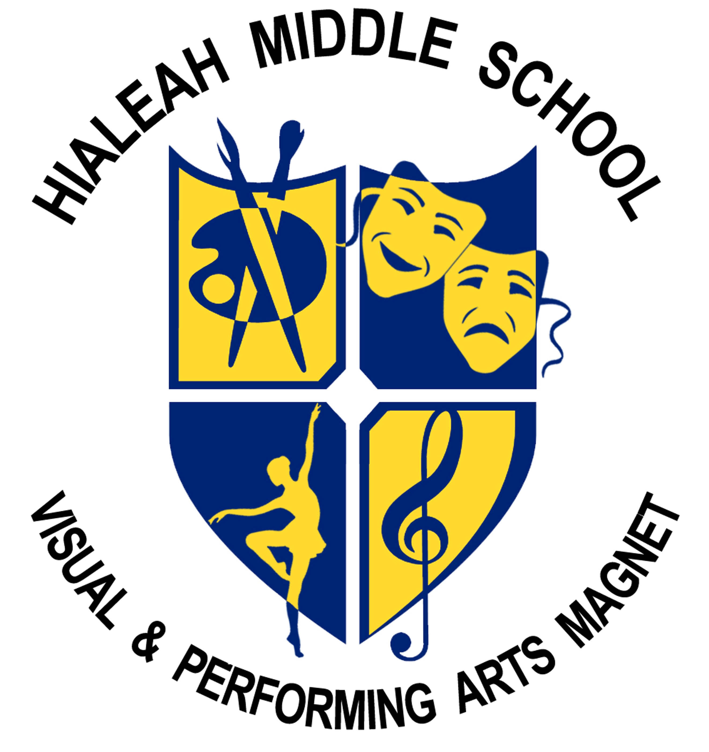

HIALEAH MIDDLE SCHOOL SUPPLY LIST 2022-2023

Below are the basic supplies the upcoming school year. Keep in mind that this list is a generic list and required supplies may vary by teacher.

- Several packs of loose leaf paper (wide rule)
- Pocket folders with prongs or 3-ring binder with dividers
- Composition books with 100 or more pages
- Blue/Black pens
- 2 packages of pencils
- Lead for lead pencils
- Erasers
- Highlighters
- hand-held pencil sharpener for in-class personal use
- Headphones/ear buds
- Stylus (recommended, but not required)
- Flash drive (recommended, but not required)

LISTA DE SUMINISTROS PARA HIALEAH MIDDLE SCHOOL 2022-2023

A continuación, se encuentran los suministros básicos para el próximo año escolar. Tenga en cuenta que esta lista es genérica y que los materiales requeridos pueden variar según el maestro.

- Varios paquetes de hojas sueltas (regla ancha)
- Carpetas de bolsillo con púas o carpeta de 3 anillas con separadores
- Libros de composición con 100 o más páginas
- Bolígrafos azules/negros
- 2 paquetes de lápices
- Mina para lápices de plomo
- Borradores
- Resaltadores
- Sacapuntas de mano para uso personal en clase
- Auriculares/auriculares
- Lápiz óptico (recomendada, pero no requerida)
- Unidad flash (recomendada, pero no requerida)

LIS PROVINISYON LEKÒL HIALEAH MIDDLE 2022-2023

Anba a se founiti debaz yo ane eskolè k ap vini an. Kenbe nan tèt ou ke lis sa a se yon lis jenerik ak founiti obligatwa yo ka varye pa pwofesè.

- Plizyè pake papye fèy ki lach (règ lajè)
- Dosye pòch ki gen pwent oswa yon lyan 3 bag ak divizyon
- Liv konpozisyon ki gen 100 paj oswa plis
- Plim ble/nwa
- 2 pakè kreyon
- Plon pou kreyon plon
- Gom
- Highlighters
- Tay kreyon men pou itilize pèsonèl nan klas la
- Ekoutè/koutè
- Dyaman òdinatè (rekòmande, men li pa obligatwa)
- Kondwi Flash (rekòmande, men li pa obligatwa)

